Supplementary Material:
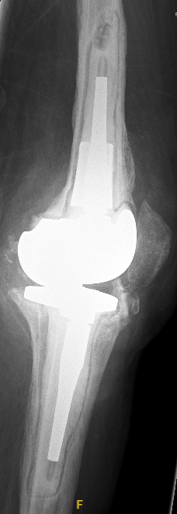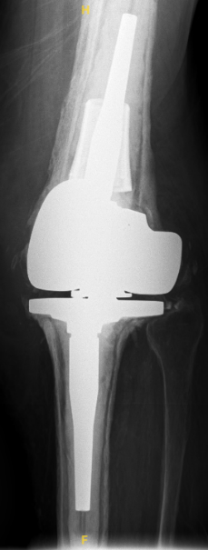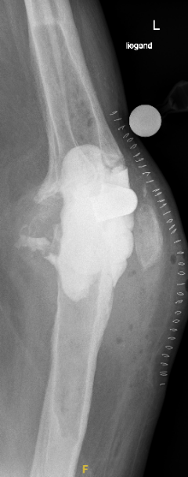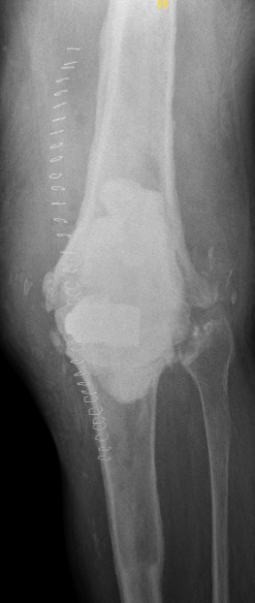
Supplementary Figure 1: Preoperative radiographs demonstrating septic loosening of a total knee arthroplasty in a 59-year-old male patient (left). Postoperative radiograph after prosthesis removal and implantation of an arthrodesis bone cement spacer, additionally using two carbon fiber rods and a connection clamp (right). Radiographic images were retrieved from the institutional picture archiving and communication system (PACS). The images were anonymized and used solely for illustrative purposes.
Supplementary Table 1: CAD-derived surface characteristics of the cement specimens.
Cement-structure | Surface area [mm²] | Volume [mm³] | Surface area-to-volume ratio | Surface area increase [%]
Reference group | 2063,7 | 2478,3 | 0,83 | 100%
Surface group 1 | 2348,7 | 2478,3 | 0,95 | 114%
Surface group 2 | 2636,7 | 2478,3 | 1,06 | 128%
Surface group 3 | 3221,3 | 2478,3 | 1,30 | 156%

Supplementary Table 2: Vancomycin mass released per specimen in mg/specimen, for each interval.
Days | 0.208 | 1 | 2 | 4 | 7 | 14 | 21 | 28 | 35 | 42
Reference group (mg) | 1,25 | 0,35 | 0,15 | 0,20 | 0,16 | 0,22 | 0,13 | 0,12 | 0,12 | 0,12
Mean ± SD | 0,03 | 0,02 | 0,01 | 0,01 | 0,01 | 0,02 | 0,01 | 0,00 | 0,00 | 0,00
Surface group 1 (mg) | 2,46 | 0,68 | 0,37 | 0,52 | 0,39 | 0,46 | 0,25 | 0,19 | 0,13 | 0,12
Mean ± SD | 0,14 | 0,09 | 0,04 | 0,09 | 0,04 | 0,22 | 0,01 | 0,03 | 0,01 | 0,01
Surface group 2 (mg) | 2,44 | 0,84 | 0,47 | 0,45 | 0,43 | 0,52 | 0,38 | 0,28 | 0,17 | 0,15
Mean ± SD | 0,13 | 0,04 | 0,07 | 0,05 | 0,06 | 0,04 | 0,04 | 0,04 | 0,02 | 0,05
Surface group 3 (mg) | 2,85 | 1,41 | 0,57 | 0,56 | 0,56 | 0,56 | 0,42 | 0,30 | 0,20 | 0,15
Mean ± SD | 0,19 | 0,13 | 0,05 | 0,05 | 0,03 | 0,05 | 0,01 | 0,02 | 0,01 | 0,05

Supplementary Table 3: Gentamicin mass released per specimen in mg/specimen, for each interval.
Days | 0.208 | 1 | 2 | 4 | 7 | 14 | 21 | 28 | 35 | 42
Reference group (mg) | 1,02 | 1,23 | 0,51 | 0,61 | 0,43 | 0,58 | 0,28 | 0,20 | 0,15 | 0,10
Mean ± SD | 0,28 | 0,19 | 0,09 | 0,08 | 0,05 | 0,13 | 0,06 | 0,05 | 0,04 | 0,01
Surface group 1 (mg) | 1,08 | 0,70 | 0,50 | 0,53 | 0,57 | 0,75 | 0,31 | 0,30 | 0,22 | 0,15
Mean ± SD | 0,11 | 0,08 | 0,12 | 0,11 | 0,12 | 0,26 | 0,08 | 0,04 | 0,08 | 0,04
Surface group 2 (mg) | 1,45 | 0,90 | 0,68 | 0,52 | 0,47 | 0,69 | 0,53 | 0,51 | 0,28 | 0,22
Mean ± SD | 0,19 | 0,06 | 0,13 | 0,08 | 0,08 | 0,17 | 0,18 | 0,15 | 0,07 | 0,05
Surface group 3 (mg) | 1,37 | 1,39 | 0,83 | 0,69 | 0,68 | 0,98 | 0,52 | 0,48 | 0,31 | 0,21
Mean ± SD | 0,31 | 0,16 | 0,07 | 0,12 | 0,09 | 0,13 | 0,05 | 0,09 | 0,05 | 0,02

